Q1-1A5-8
QUESTION 1 : raisonnement à partir de documents
(10 points)

Enseignement obligatoire
Thème 1-A Les relations entre organisation et mode de vie, résultat de l'évolution : l'exemple de la vie fixée chez les plantes

On cherche à étudier les adaptations des végétaux à leur environnement.
A partir d'une exploitation structurée des documents fournis, expliquez comment l’Oyat et le Laurier se sont adaptés aux milieux pauvres en eau.
L'interrogation prolongera le sujet en abordant, entre autres, les mécanismes de l’évolution permettant aux espèces de faire face aux contraintes de l’environnement.

Temps de préparation : environ 10 minutes

Durée de la présentation orale et de l'interrogation dialoguée : 10 minutes (5 + 5)

Il est possible d'écrire sur les documents.

Les documents doivent être restitués à la fin de l'interrogation dialoguée.

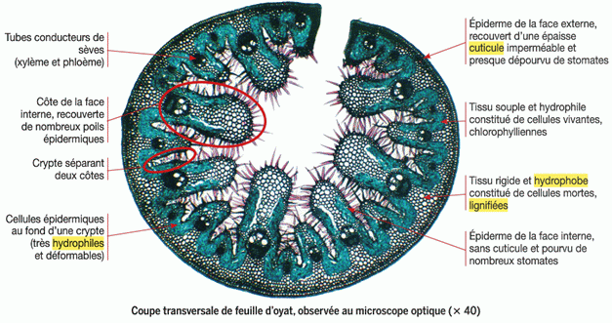 | 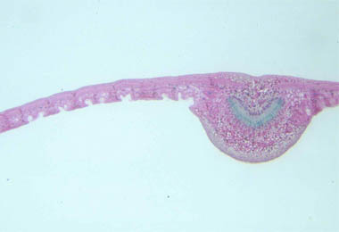snv.jussieu.fr  Face supérieure  Face inférieure  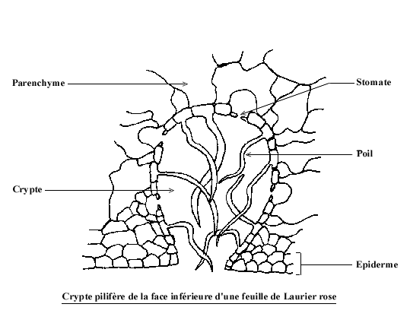
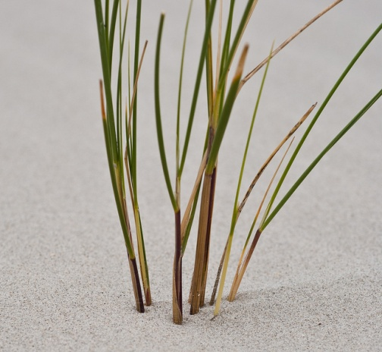
Document 1 : Coupe transversale de feuille d’Oyat et plant d’Oyat | Document 2 : Coupe transversale de feuille de Laurier rose

Bordas, SVT TermS, programme 2012

Eléments de correction :

Saisie des données :
Document 1 : La feuille d’Oyat
- Repliement de la feuille grâce aux cellules déformables
- Présence de stomates sur la face intérieure protégée par repliement
- Présence de poils.
- Cuticule épaisse et imperméable en face extérieure

Document 2 : La feuille de Laurier rose
- Repliement en cryptes de la face inférieure
- Présence de stomates uniquement en face inférieure
- Présence de poils dans les cryptes.
Mise en relation des données - déductions : La défense contre le déficit hydrique revient à limiter les pertes d’eau
- Les repliements ou les cryptes permettent de créer une atmosphère interne protégée de l’atmosphère extérieure
- Les stomates ne communiquent qu’avec cette atmosphère interne et sont éloignés de la face au soleil, plus propice aux pertes d’eau
- Les poils limitent les mouvements d’air propice à la dessiccation
- La cuticule épaisse permet de limiter les pertes d’eau de la face exposée au soleil.
Connaissances complémentaires indispensables pour la mise en relation :
- Les stomates sont le lieu de perte d’eau potentielle pour la plante

Curseur de notation

Éléments scientifiques extraits des documents suffisants (peu d'erreurs ou oublis) |  | Éléments scientifiques partiellement extraits des documents (quelques erreurs ou oublis) |  | Eléments scientifiques mal extraits des documents (des erreurs ou oublis dont certains graves) | Saisie des éléments scientifiques insuffisante (trop d'erreurs ou oublis)
Raisonnement cohérent qui répond à la problématique | Raisonnement maladroit mais cohérent (besoin d'un peu d'aide) | Raisonnement cohérent qui répond à la problématique | Raisonnement maladroit mais cohérent (besoin d'un peu d'aide) | raisonnement impossible …
10 | 8 | 6 | 4 | 2 | 0

